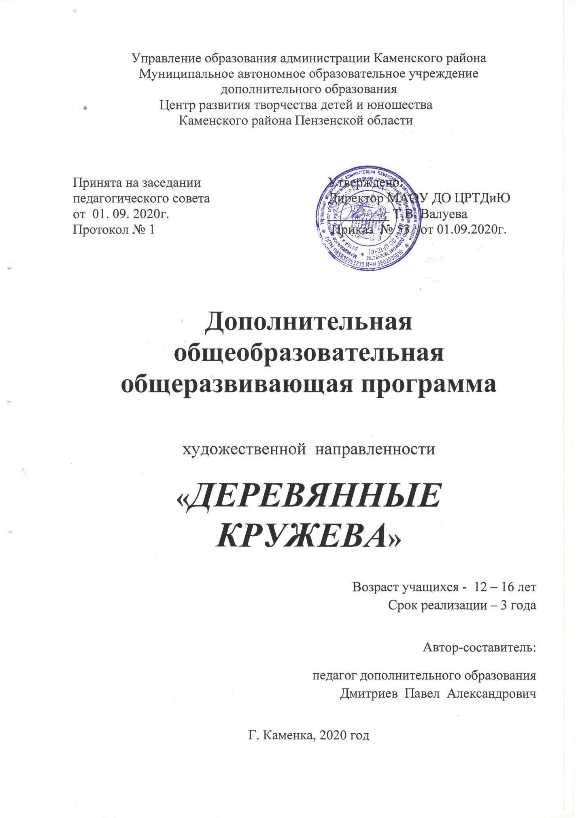

Содержание

- Пояснительная записка
- Планируемые результаты
- Учебный план
- Календарный график образовательного процесса
- Рабочие программы
- Организационно-педагогические условия реализации программы
- Формы аттестации. Система контроля освоения программы

Пояснительная записка.

Дополнительная общеобразовательная общеразвивающая программа «Деревянные кружева» - модифицированная, художественной направленности, по уровню освоения – базовая; реализуется в течение 3 лет на базе Муниципального автономного образовательного учреждения дополнительного образования Центра развития творчества детей и юношества Каменского района в объединении «Деревянные кружева».
Программа разработана в соответствии со следующими нормативными документами:
Программа разработана в соответствии со следующими нормативными документами:
- Федеральный закон Российской Федерации от 29 декабря 2012 г. 273-ФЗ Об образовании в Российской Федерации;
- Приказ Министерства просвещения Российской Федерации от 9 ноября 2018 г. № 196 «Об утверждении Порядка организации и осуществления образовательной деятельности по дополнительным общеобразовательным программам»;
- Постановление Главного государственного санитарного врача РФ от 28.09.2020 г. № 28 «Об утверждении санитарных правил СП 2.4. 3648-20 «Санитарно-эпидемиологические требования к организациям воспитания и обучения, отдыха и оздоровления детей и молодежи»(Зарегистрировано в Минюсте России 18.12.2020 №61573);
- Письмо от 18.11.2015 г. № 09-32-42 «методические рекомендации по проектированию дополнительных образовательных программ»
- Устав и локальные акты МАОУ ДО ЦРТД и Ю:
- Положение о дополнительных общеразвивающих программах, реализуемых в объединениях дополнительного образования детей МАОУ ДО ЦРТД и Ю.
- Положение о промежуточной аттестации и аттестации по итогам завершения программы
Художественная обработка древесины издавна востребована у многих народов. Быт русских людей был тесно связан с лесом, из которого изготавливали мебель, предметы домашнего обихода и многое другое. Предлагаемая программа построена так, чтобы дать учащимся представление о разных видах резьбы по дереву и навыках практической работы художественной обработки дерева. В основу положено обучение, основанное на развитии интереса и творческих способностей учащихся. Все объекты труда подбираются с таким расчетом, чтобы они были максимально познавательны с точки зрения политехнического обучения, имели эстетическую привлекательность и давали представление о традиционных художественных видах обработки древесины.
Актуальность программы заключается в том, что декоративное искусство наиболее прочно связано с повседневной жизнью и бытом человека. Именно поэтому способность чувствовать и понимать эстетические начала декоративного искусства, сознавать единство функционального и эстетического назначения вещи важно для формирования культуры нашего народа, культуры его труда, культуры человеческих отношений. Это искусство сохраняет свое значение и в наши дни. Программа «Деревянные кружева» предназначена для учащихся, желающих овладеть знаниями и умениями декоративно-прикладной работы.
Новизна данной образовательной программы заключается в том, что изучаемый вид искусства входит в систему возрождения художественных народных промыслов России, созданных многими поколениями мастеров, но есть возможность проявить и внести свое «Я», воплотить замысел, ощутить радость творчества.
Педагогическая целесообразность программы состоит в том, что занятия художественной обработкой древесины позволят учащимся приобщиться к интересному делу, которое обогатит их, уведет в мир прекрасного, заполнит интересным творческим трудом. Эстетическое воспитание начинается с создания определенного запаса элементарных эстетических впечатлений и знаний, без которых не могут возникнуть склонности и интерес к эстетическим значимым предметам и явлениям.
Цель программы — способствовать формированию у учащихся художественной культуры как составной части материальной и духовной культуры.
Задачи.
Обучающие: помочь учащимся формированию у них знаний, умений и навыков способов выполнения…
а) технологических приемов различных видов резьбы;
б) способов подготовки деревянной поверхности к резьбе (столярная обработка, тонирование, склеивание древесины);
б) способов отделки готового изделия (тонирование, лакирование).
Развивающие: создать условия и помочь развить у учащихся…
а) умения работы чертежными принадлежностями при составлении узоров, орнаментов, подготовительных рисунков, их переводе на кальку и обрабатываемую поверхность;
б) навыки работы измерительными, столярными резными инструментами;
в) творческие способности при самостоятельной разработке и выполнения резных узоров;
Воспитательные: способствовать формированию у учащихся …
а) чувства ответственности за выполненную работу;
б) чувства красоты в анализе окружающей действительности (это достигается в процессе переоценки взглядов на окружающие нас: вещи, которые можно сделать красивее с помощью резного узора);
в) культуры труда при организации рабочего места, создании, оформлении узоров и орнаментов и выполнении резьбы;
г) бережное и экономное отношение к инструменту и материалам;
д) усидчивости и целеустремленности к достижению конечных целей.
Отличительная особенность программы в том, что она носит вариативный характер. В ходе учебного процесса может возникнуть необходимость сократить материал по определенной теме, увеличить по другой, изменить последовательность, либо ввести более интересную актуальную тему занятия. Учитывая многие объективные причины, особенности интереса учащихся, материальной базы и многое другое.
Возрастной диапазон - программа ориентирована на учащихся 12-16 лет. Для обучения набираются учащиеся желающие работать по программе.

Сроки реализации программы – 3 года обучения.
Форма реализации программы – очно-заочная
Режим занятия.
Общее количество учебных часов - 648
На первом году обучения количество часов составляет 144, занятия проводятся 2 раза в неделю по 2 учебных часа (по 45 минут) с 1 десятиминутным перерывом. На втором году обучения количество часов составляет 216, занятия проводятся 3 раза в неделю по 2 учебных часа (по 45 минут) с 1 десятиминутными перерывом, на третьем году обучения -288часов 4 раза по 2 часа с 1 десятиминутным перерывом.
Дополнительная общеобразовательная общеразвивающая программа «Деревянные кружева » - составлена на основе авторской программы «Хорошая работа навеки живет» Н.П.Тихонова, педагога дополнительного образования Бессоновского Центра творчества и молодежи. Программа художественного направления, модифицированная, рассчитана на 3 года обучения, которая носит индивидуальный и групповой характер обучения. В группах занимаются мальчики и девочки. Наполняемость групп зависит от продолжительности обучения в объединении:
1 год обучения – от 10- 15 человек
2 год обучения – от 10-12 человек
3 год обучения –от 10-12 человек
В программе изучаются различные направления художественной обработки древесины: пропильная резьба, геометрическая резьба, объемная и скульптурная резьба. Итогом обучения является выполнение проекта. Под проектом понимается творческая, завершенная работа, соответствующая способностям и возможностям учащихся.
Дополнительная общеобразовательная общеразвивающая программа «Деревянные кружева» включает в себя 2 уровня освоения предлагаемых умений и навыков:
1 уровень – ознакомительный (первый год обучения). На этом уровне формируется интерес к познанию свойств древесины для создания художественных образов и предметов быта, вырабатывается навык работы с выжигателем, лобзиком, различными инструментами, приспособлениями, контурной резьбой по дереву, развивается способность объемного видения предметов, фантазии, памяти. Вырабатывается эстетическая оценка окружающего мира, доброта, отзывчивость, ответственность, коллективизм.
2 уровень – базовый (второй-третий обучения). На этом уровне учащиеся укрепляют полученные ранее знания и умения; совершенствуют навыки работы с инструментами, учатся различать породы деревьев, выбирать пригодные для резьбы, способы хранения древесины, вырабатывается навык росписи по дереву. Учащиеся знакомятся с народными художественными промыслами по окончанию третьего года обучения.

Организация образовательного процесса.
Содержание программы построено от простого к сложному, что способствует увеличению количества часов.
Программа предусматривает сочетание как групповых, так и индивидуальных занятий. Занятия могут проходить со всем коллективом, по подгруппам, индивидуально.
Программа предусматривает приобщение учащихся к процессу создания резных изделий, попытки изменения и улучшения условий той среды в которой они живут, учатся и отдыхают; привлечение самих учащихся к активной деятельности по созданию и сохранению прекрасного. Программой предусмотрено изучение и исследование свойств древесины. Изучение устройства, принципа работы приборов: электровыжигателя, электролобзика, электрорубанка, и других инструментов, что имеет большое значение для формирования знаний учащихся о материалах, принципах действия и устройствах машин. Программа ориентирована на обеспечение дифференцированного подхода к слабым и наиболее подготовленным учащимся, на изучение и усвоение материала всеми учащимися не ниже требований программы.
Учебный материал программы распределён с учётом возрастных особенностей учащихся.
Возраст 12-16 лет, это самый благоприятный возраст для творческого развития. В этом возрасте учащимся нравится решать проблемные ситуации, находить сходство и различие, определять причину и следствие, интересны мероприятия, в ходе которых можно высказать свое мнение и суждение. Самому решать проблему, участвовать в дискуссии, отстаивать и доказывать свою правоту. Особое значение для учащихся в этом возрасте имеет возможность самовыражения и самореализации. Учащимся интересны такие дела, которые служат активному самовыражению и учитывают их интересы.
В программе предложена система самопроверки знаний учащимися и контроля знаний - педагогом.
Предусмотрены различные формы организации усвоения знаний учащимися. Для чего в работе используются:
- учебники, справочники;
- дидактический материал;
- дополнительная литература;
На всех занятиях осуществляется контроль за соблюдением санитарно - гигиенических требований, правил безопасности труда. Содержание программы предусматривает подведение учащихся к осознанному выбору одной из рабочих профессий по профилю - "Художественная обработка древесины".
Планируемые результаты

1.Личностные результаты.
-положительное отношение и интерес к творческой предметно-практической деятельности;
-способность к самооценке;
-уважительное отношение к труду, понимание значения и ценности труда; - понимание культурно-исторической ценности традиций, отраженных в предметном мире;
- чувство сопричастности с культурой своего народа, уважительное отношение к культурным традициям других народов;
2. Метапредметные
Регулятивные результаты.
-самостоятельно организовывать свое рабочее место в зависимости от характера выполняемой работы, сохранять порядок на рабочем месте; -следовать при выполнении работы инструкциям педагога
-осуществлять самоконтроль выполняемых практических действий, корректировку хода практической работы;
-прогнозировать конечный результат и самостоятельно подбирать средства и способы работы для его получения;
Познавательные результаты.
- находить необходимую для выполнения работы информацию и анализировать ее;
- понимать особенности проектной деятельности, выдвинуть несложную проектную идею
-защищать продукт проектной деятельности;
Коммуникативные
-организовывать под руководством педагога совместную работу в группе: распределять роли, сотрудничать, осуществлять взаимопомощь;
-проявлять заинтересованное отношение к деятельности своих товарищей и результатам их работы;
-самостоятельно организовывать элементарную творческую деятельность в малых группах: разработка замысла, поиск путей его реализации, воплощение, защита.
3. Предметные результаты.
-использовать в работе приемы рациональной и безопасной работы с разными инструментами;
-на основе полученных представлений о многообразии материалов, их видах, свойствах, происхождении, практическом применении в жизни осознанно их подбирать по декоративно-художественным и конструктивным свойствам, экономно расходовать;
- работать с простейшей технической документацией: распознавать простейшие чертежи и эскизы, читать их и выполнять разметку с опорой на них;
- изготавливать плоскостные и объемные изделия по образцам, простейшим чертежам, эскизам, схемам, рисункам, по заданным условиям;
- понимать общие правила создания предметов рукотворного мира: соответствие изделия обстановке, удобство (функциональность), эстетическая выразительность;
-творчески использовать освоенные технологии работы, декоративные и конструктивные свойства формы, материала, цвета для решения нестандартных конструкторских или художественных задач;
Учебный план
дополнительной общеобразовательной общеразвивающей программы
художественной направленности «Деревянные кружева»

№ п/п | Наименование курса (модуля, учебного предмета) | Общая учебная нагрузка  (в часах) | Аудиторные занятия | Распределение по уровням и годам обучения |  |  | Итоговая  аттестация  (год обучения),  формы контроля
 |  |  |  | Ознакомитель-ный уровень  Годы обучения,  кол-во аудиторных часов | Базовый уровень  Годы обучения,  кол-во  аудиторных  часов
 |  |  |  | 1 | 2 | 3
1 | художественная обработка древесины | 648 | 648 | 144 | 216 | 288 | 3 (выставка)  3 (защита проектов)
 | итого | 648 | 648 | 144 | 216 | 288

Календарный график образовательного процесса

Дополнительная общеобразовательная общеразвивающая программа
художественной направленности «Деревянные кружева»
(1 год обучения)

Календарный график образовательного процесса
 |  | Порядковые номера недель учебного года
 |  | 1 | 2 | 3 |  | 4 | 5 |  | 6 | 7 | 8 | 9 | 10 | 11 | 12 | 13 |  | 14 | 15 | 16 | 17 | 18 | 19 | 20 | 21 | 22 | 23 | 24 | 25 | 26 | 27 | 28 | 29 | 30 | 31 | 32 | 33 |  | 34 | 35 | 36 | 37 | 38 | 39 | 40 | 41 |  | 42 | 43 | 44 | 45 | 46 | 47 | 48
Выпиливание лобзиком |  | 4к | 4к | 4 |  | 4 |  | 4 | 4 | 4 | 4 | 4 | 4 | 4 | 4 | 4 |  | 4 | 4 | 4 | 4  п | 2
Резьба по дереву |  |  |  |  |  |  |  |  |  |  |  |  |  |  |  |  |  |  |  |  |  | 2 | 4 | 4 | 4 | 4 | 4 | 4 | 4 | 4
Художественное выжигание |  |  |  |  |  |  |  |  |  |  |  |  |  |  |  |  |  |  |  |  |  |  |  |  |  |  |  |  |  |  | 4 | 4 | 4 | 4 | 4 | 4 | 4 |  | 4 | 4  п | 4 | 4 | 4
 | комплектование |  |  |  | Аудиторные занятия  (количество часов в неделю) |  |  |  |  |  |  |  |  |  |  |  | Внеаудиторные занятия |  |  |  |  |  |  |  |  |  |  | Промежуточная аттестация |  |  |  |  |  |  |  |  |  | Итоговая аттестация
 | К |  |  |  | 4 часа в неделю |  |  |  |  |  |  |  |  |  |  |  | в |  |  |  |  |  |  |  |  |  |  | п |  |  |  |  |  |  |  |  |  | а

Календарный график образовательного процесса

Дополнительная общеобразовательная общеразвивающая программа
художественной направленности «Деревянные кружева»
(2 год обучения)

Календарный график образовательного процесса
 |  | Порядковые номера недель учебного года
 |  | 1 | 2 | 3 |  | 4 | 5 |  | 6 | 7 | 8 | 9 | 10 | 11 | 12 | 13 |  | 14 | 15 | 16 | 17 | 18 | 19 | 20 | 21 | 22 | 23 | 24 | 25 | 26 | 27 | 28 | 29 | 30 | 31 | 32 | 33 |  | 34 | 35 | 36 | 37 | 38 | 39 | 40 | 41 |  | 42 | 43 | 44 | 45 | 46 | 47 | 48
Резьба по дереву |  | 6 | 6 | 6 |  | 6 |  | 6 | 6 | 6 | 6 | 6 | 6 | 6 | 6 | 6 |  | 6 | 6 | 6 | 6  п | 6 | 6 | 6 | 6 | 6 | 6 | 6 | 6 | 6 | 6 | 6 | 6 | 6 | 6 | 6 | 6 |  | 6  п | 6 | 6
 | комплектование |  |  |  | Аудиторные занятия  (количество часов в неделю) |  |  |  |  |  |  |  |  |  |  |  | Внеаудиторные занятия |  |  |  |  |  |  |  |  |  |  | Промежуточная аттестация |  |  |  |  |  |  |  |  |  | Итоговая аттестация
 |  |  |  |  | 6 часов в неделю |  |  |  |  |  |  |  |  |  |  |  | в |  |  |  |  |  |  |  |  |  |  | п |  |  |  |  |  |  |  |  |  | а

Календарный график образовательного процесса

Дополнительная общеобразовательная общеразвивающая программа
художественной направленности «Деревянные кружева»
(3 год обучения)

Календарный график образовательного процесса
 |  | Порядковые номера недель учебного года
 |  | 1 | 2 | 3 |  | 4 | 5 |  | 6 | 7 | 8 | 9 | 10 | 11 | 12 | 13 |  | 14 | 15 | 16 | 17 | 18 | 19 | 20 | 21 | 22 | 23 | 24 | 25 | 26 | 27 | 28 | 29 | 30 | 31 | 32 | 33 |  | 34 | 35 | 36 | 37 | 38 | 39 | 40 | 41 |  | 42 | 43 | 44 | 45 | 46 | 47 | 48
Резьба по дереву |  | 8 | 8 | 8 |  | 8 |  | 8 | 8 | 8 | 8 | 8 | 8 | 8 | 8 | 8 |  | 8 | 8 | 8 | 8  п | 8 | 8 | 8 | 8 | 8 | 8 | 8 | 8 | 1
Роспись по дереву |  |  |  |  |  |  |  |  |  |  |  |  |  |  |  |  |  |  |  |  |  |  |  |  |  |  |  |  |  | 7 | 8 | 8 | 8 | 8 | 8 | 8 | 8 |  | 8 | 8а | 8
 | комплектование |  |  |  | Аудиторные занятия  (количество часов в неделю) |  |  |  |  |  |  |  |  |  |  |  | Внеаудиторные занятия |  |  |  |  |  |  |  |  |  |  | Промежуточная аттестация |  |  |  |  |  |  |  |  |  | Итоговая аттестация
 |  |  |  |  | 8 часов в неделю |  |  |  |  |  |  |  |  |  |  |  | в |  |  |  |  |  |  |  |  |  |  | п |  |  |  |  |  |  |  |  |  | а

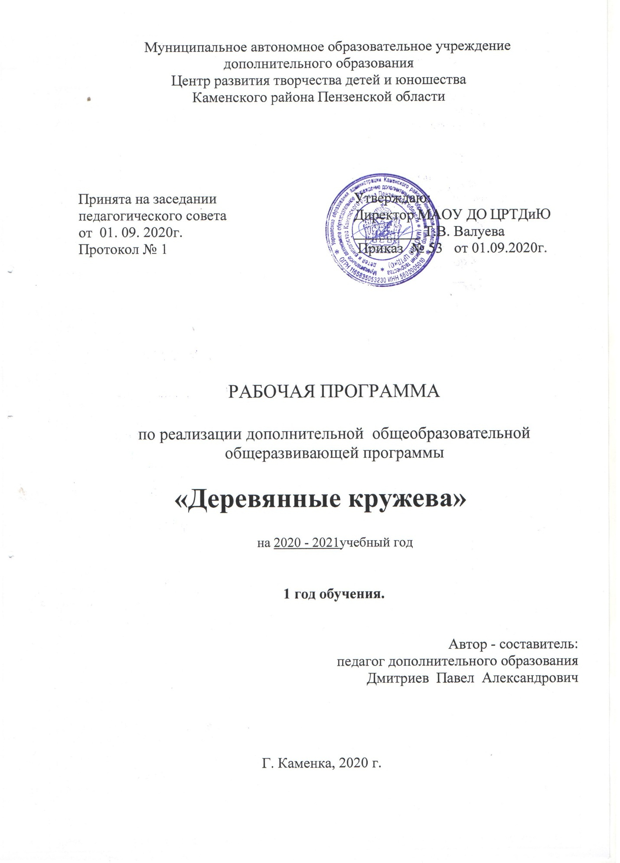

Структура программы

I. Пояснительная записка
- Характеристика учебного предмета, его место и роль в образовательном
процессе;
- Срок реализации учебного предмета;
- Объем учебного времени, предусмотренный учебным планом образовательного
учреждения на реализацию учебного предмета;
- Форма проведения учебных аудиторных занятий;
- Цель и задачи учебного предмета;
- Обоснование структуры программы учебного предмета;
- Методы обучения;
- Описание материально-технических условий реализации учебного предмета;
II. Планируемые результаты.
III.Учебно-тематический план.
IV. Содержание рабочей программы.
V. Методическое обеспечение учебного процесса.
VI.Система контроля и оценивания результатов.
VII. Список рекомендуемой методической литературы.
VIII. Приложение.

Пояснительная записка

Рабочая программа первого года обучения разработана согласно Федерального закона «Об образовании в Российской Федерации».
Первый год обучения это ознакомительный уровень в комплексе освоения программы «Деревянные кружева».
Реализация данной программы будет способствовать лучшему освоению основной программы «Деревянные кружева», которая является базовой.

Требования к уровню подготовки учащихся
Прием учащихся в группу первого года обучения производится на добровольной основе без вступительных экзаменов и предварительного отбора.
Работа с учащимися первого года обучения начинается с вовлечения их в художественную учебную деятельность, способствующую их умственному и духовному развитию, а также дальнейшей социализации.
Программа первого года обучения направлена на формирование художественного вкуса, чувства прекрасного, эстетического идеала, творческих начал в личности. Программа предусматривает приобщение учащихся к процессу создания резных изделий, попытки изменения и улучшения условий той среды в которой они живут, учатся и отдыхают; привлечение самих учащихся к активной деятельности по созданию и сохранению прекрасного.
В процессе обучения обращается внимание учащихся на особенности ручной и механической обработки древесины, конструкцию режущих инструментов и виды технологического оборудования. При организации творческого труда, в процессе выполнения резьбы по дереву программой предусматривается применение разнообразных приспособлений, позволяющих воспитанникам решать отдельные трудовые операции с соблюдением определённых технологических требований: точности формы и размеров, параметров шероховатости поверхности и др.
Программа ориентирована на обеспечение дифференцированного подхода к слабым и наиболее подготовленным учащимся, на изучение и усвоение материала.
На первом году обучения большое значение уделяется выявлению творческих способностей учащихся (на занятиях используется индивидуальный подход). Система работы выстроена таким образом, что в течение года учащийся знакомится с техникой выпиливания, резьбы по дереву и пытается пробовать выполнять несложные работы. Все поделки функциональны: ими можно играть, их можно использовать в быту или подарить друзьям и родным.
Срок реализации программы - 1 год.
Объем учебного времени на первом году обучения оставляет 144 часа.
Форма проведения учебных аудиторных занятий: групповая (до 15 человек), продолжительность занятия – 45 минут.
Занятия проводятся в соответствии с расписанием в группах первого года обучения - 2 раза в неделю по 2 учебных часа с 1 десятиминутным перерывом.
Набор в группу первого года обучения осуществляется для учащихся 12-13 лет.

Цель: Создание условий для всестороннего интеллектуального и эстетического развития учащегося в процессе овладения элементарными приёмами по художественной обработке древесины.

Задачи:
- создать условия для формирования знаний, умений, навыков в области художественной обработки древесины.
- раскрыть, перед учащимися , истоки и роль народного творчества, декоративно-прикладного искусства в духовно-материальной жизни общества;
- развивать мелкую моторику рук, приучать к точным движениям пальцев, развивать глазомер;
- воспитывать аккуратность, бережное и экономное использование материалов.

Методы обучения
На занятиях используются различные методы и приемы:
- словесный (устное изложение, беседа, рассказ, лекция);
- наглядный (показ мультимедийных материалов, иллюстраций, работа по образцу, показ педагогом);
- практический (выполнение работ по инструкционным картам, схемам);
- объяснительно – иллюстративный (восприятие и усвоение готовой информации);
- репродуктивный (воспроизведение полученных знаний и освоенных способов деятельности).

Материально-техническое оснащение данной программы
Для реализации данной программы необходима специально оборудованная мастерская, оборудованная станками в соответствии и СанПиН к мастерским по деревообработке.
Основное оборудование - станки:
- токарный станок;
- сверлильный станок;
- шлифовальный станок;
- верстаки для работы учащихся.

Дополнительное оборудование:
- электрический лобзик;
- электрическая дрель;
- электрический рубанок;
- электрическая фрезерная машинка;
- электрическая дисковая пила;
- выжигатель;
- ручной столярный инструмент;
- наборы резцов для резьбы по дереву.

Предполагаемые результаты

Предметные (знают):
- принципы организации рабочего места и основные правила техники безопасности;
- основные понятия графики, графического изображения (чертёж, эскиз, технический рисунок);
- физико-механические, технологические, энергетические, экологические свойства материалов;
- способы разметки по шаблону и чертежу;
- принцип подбора столярного инструмента - по назначению, по виду деятельности, по свойствам материалов;
- назначение и устройство станков электровыжигателя
- понятие о конструировании и моделировании;
- способы отделки древесины - грунтовка, шлифование, окраска, лакирование, полирование;
- основные сведения о видах художественной обработки дерева на территории родного края, их характерные особенности;
- историю возникновения и развития местного промысла по художественной обработке дерева, его роль в экономике области;
- основы композиции: основные принципы декоративного оформления плоскости;
- основные приёмы выжигания, типовые композиции и их выполнение на различных видах изделий;
- технологический процесс изготовления изделий и декорирование их выжиганием;
метапредметные
- рационально организовывать рабочее место. Соблюдать правила техники безопасности;
- читать и выполнять чертежи, эскизы, технические рисунки;
- определять породу и пороки древесины по её внешнему виду;
- производить разметку заготовки по шаблону и чертежу;
- производить отделку столярных изделий с учётом дизайна;
- самостоятельно разрабатывать композиции для выжигания, резьбы и выполнять их;
- расходовать экономно материалы и электроэнергию;
личностные
-понимание культурно-исторической ценности традиций, отраженных в предметном мире;
- чувство сопричастности с культурой своего народа, уважительное отношение к культурным традициям других народов;

Учебно – тематический план
1 год обучения
№  п/п. | Темы | Всего |  | Количество часов |  |  | форма контроля
 |  |  |  | Теория |  | Практика
 | Вводное занятие
 | Охрана труда, электро и пожарная безопасность при производстве художественных изделий. | 2 |  | 1 |  | 1 | игра
Выпиливание лобзиком
1. | Основы материаловедения. | 2 |  | 1 | 1 |  | тест
2. | Виды резьбы по дереву. | 2 |  | 1 | 1 |  | тест
3. | Выпиливание лобзиком как разновидность оформления изделия. Художественно-эстетические основы выпиливания лобзиком. | 8 |  | 1 | 7 |  | Зачетное задание
4. | Материалы, инструменты и приспособления. | 2 |  | 1 | 1 |  | Зачетное задание
5. | Введение в художественное конструирование | 11 |  | 1 | 10 |  | тест
6. | Понятие о формообразовании и композиции. | 11 |  | 1 | 10 |  | проект
7. | Орнамент и узор. Виды орнаментов. Основы построения орнаментов | 11 |  | 1 | 10 |  | Проект
8. | Построение орнамента. Работа над конструкцией изделия. Технические приёмы выпиливания орнамента. | 8 |  | 1 | 7 |  | Зачетное задание
 | Резьба по дереву
9. | Материалы для пропильной резьбы. Подготовка заготовок. |  | 4 | 1 | 3 |  | Тест
10 | Оборудование, инструменты для выполнения пропильной резьбы | 3 |  | 1 | 2 |  | тест
11 | Контурная резьба по дереву. Изготовление и декорирование художественных изделий контурной резьбой. | 10 |  | 1 | 9 |  | Выставка работ
12 | Изготовление изделия. Отделка изделия. | 20 |  | 1 | 19 |  | Выставка работ
Художественное выжигание
1. | Инструменты и приспособления для выполнения работ по выжиганию. | 2 |  | 1 | 1 |  | тест
2. | Основы композиции. | 5 |  | 2 | 3 |  | Зачетное задание
3. | Подготовка заготовок к работе. | 4 |  | 1 | 3 |  | Зачетное задание
4. | Технология декорирования художественных изделий выжиганием. Изготовление изделий и декорирование их выжиганием. Отделка изделия. | 24 |  | 1 | 23 |  | Выставка работ
5. | Основные приёмы выжигания. | 5 |  | 1 | 4 |  | Выставка работ
6. | Участие в выставках | 8 |  |  | 8 |  | Выставка работ
7 | Итоговое занятие | 2 |  | 1 | 1 |  | Выставка работ
 | Итого | 144 |  | 20 | 124

Содержание
Вводное занятие
1. Охрана труда, электро и пожарная безопасность при производстве художественных изделий.
Теория. Инструктаж по технике безопасности. Правила поведения и техники безопасности; пожарной и электробезопасности
Практика. Введение в образовательную программу.
Контроль. Игра

Выпиливание лобзиком

1. Основы материаловедения. Строение древесины. Классификация древесных пород.
Теория. Пробковый слой коры. Лубяной слой коры. Камбий. Заболонь. Ядро. Сердцевинные лучи. Сердцевина. Классификация пород по:
-видам (хвойные, лиственные);
-твердости (твердые, мягкие, очень мягкие);
-строению (ядровые, заболонные, спелодревесные).
Практика. Изучение строения древесины по торцевому срезу ствола. Рассматривание образцов разных пород древесины.
Контроль. тест

2. Виды резьбы по дереву.
Теория. Народные художественные традиции; виды и особенности резьбы;
источники орнаментальных узоров.
Практика. Работа с интернет источниками
Контроль. Тест

3. Выпиливание лобзиком как разновидность оформления изделия. Художественно-эстетические основы выпиливания лобзиком.
Теория. Особенности работы лобзиком; источники и особенности узоров для выпиливания.
Практика. Освоение приемов выпиливания лобзиком по фанере криволинейной траектории.
Контроль. Зачетное задание

4. Материалы, инструменты и приспособления для работы.
Теория. Основными инструментами для выпиливания древесины является ручной или электрический лобзик.
Практика: Приемы закрепления пилки в лобзике при выпиливании внешнего и внутреннего контура. Крепление выпиловочного столика.
Контроль. Зачетное задание

5. Введение в художественное конструирование
Развитие материальной культуры и прикладного искусства.
Теория. Единство красивого и функционального в народном искусстве. Значение канонов для сохранения и рационального развития предметной среды. Общие сведения о народных ремеслах: строительных, деревообрабатывающих, кузнечных, ювелирных и др.
Практика. Посещение краеведческого музея с целью знакомства с народными традициями в ремеслах.
Контроль. Тест

6. Понятие о формообразовании и композиции.
Теория. Факторы, влияющие на формообразование: социальные (развитие общества, его запросы, благосостояние, традиции), функциональные (выполняемая вещью задача), эргономические (требования к изделию зависящие от человека). Изменение формы изделия под воздействием выбора того или иного материала для ее изготовления. Влияние на форму изделия технологии и последовательности производства, ремонтоспособности и др. Форма, размеры изделия и их взаимосвязь со средой, в которой предполагается эксплуатировать проектируемое изделие.
Практика. Составление эскизов несложных бытовых изделий с учетом формообразующих факторов. Шкатулка для рукоделия, разделочная доска, вешалка, кулинарная лопатка.
Контроль. Проект

7. Орнамент и узор. Виды орнаментов. Основы построения орнаментов
Теория. Назначение и виды орнамента; симметрия; орнаметальные розетты и полосы; сетчатый орнамент Геометрический орнамент. Растительный орнамент. Фигурный орнамент. Геральдический орнамент. Гротескный орнамент. Принципы симметрии, повторяемости. Прием ритмических поворотов.
Практика. Составление сложного орнамента для художественной обработки древесины.
Контроль. Проект

- Технические приёмы, построение и выпиливание орнамента.
Теория. Знакомство с приемами резьбы по дереву и способами построения и выпиливания орнамента.
Практика. Отработка приемов резьбы по дереву. Построение и выпиливание орнамента.
Контроль. Зачетное задание

Резьба по дереву

9. Материалы для пропильной резьбы. Подготовка заготовок.
Теория. Для внутреннего оформления интерьера квартиры, дома, учебных мастерских можно использовать нетолстую (4-8мм) фанеру хорошего качества, лучше шлифованную с обеих сторон. Для наружного — древесину хвойных и лиственных пород.
Практика. «Подготовка заготовок для пропильной резьбы».
Контроль. Тест

10. Оборудование, инструменты для выполнения пропильной резьбы.
Теория. Основными инструментами для выпиливания древесины является ручной или электрический лобзик.
Практика: Приемы закрепления пилки в лобзике при выпиливании внешнего и внутреннего контура. Крепление выпиловочного столика.
Контроль. Тест

11. Контурная резьба по дереву. Изготовление и декорирование художественных изделий контурной резьбой.
Теория. Контурная резьба, ее художественные и технические особенности. Инструменты и материалы для контурной резьбы. Правила техники безопасности.
Практика. Выполнение розеток и цветочных материалов орнамента в технике контурной резьбы на дощечках.
Контроль. Выставка работ

12. Изготовление изделия. Отделка изделия.
Теория. Разработка эскизов в технике контурной резьбы.
Практика. Создание настенного панно, декоративных тарелок, лоточков.
Контроль. Выставка работ

Художественное выжигание.
1. Инструменты и приспособления для выполнения работ по выжиганию.
Теория. Правила поведения и техники безопасности; пожарной и электробезопасности.
Практика. Работа с выжигателем.
Контроль. тест

2. Основы композиции.
Теория. Основные принципы композиции; форма и конструкция изделия.
Практика. Построение композиций. Разработка формы.
Контроль. Зачетное задание

3.Подготовка заготовок к работе.
Теория. Основные требования к инструменту; уход за инструментом.
Практика. Подготовка заготовок к работе.
Контроль. Зачетное задание

4.Технология декорирования художественных изделий выжиганием.
Теория. Подготовка материалов; перевод рисунка; приёмы выжигания;
способы соединения деталей; сборка изделия; устранение дефектов; прозрачная отделка.
Практика. Подготовка материалов. Приёмы выжигания. Способы соединения деталей. Сборка и отделка изделий.
Контроль. Выставка работ

5.Основные приёмы выжигания. Изготовление изделий и декорирование их выжиганием. Отделка изделия.
Теория. Приемы выжигания. Форма и конструкция изделия; назначение и виды орнамента; симметрия; изделия со сложным орнаментом.
Практика. Освоение приёмов выжигания. Совершенствование приёмов выжигания.
Контроль. Выставка работ
6. Участие в выставках
7. Итоговое занятие. Выставка работ

Методическое обеспечение программы:
Методическое обеспечение учебного процесса
Обучение первого года проходит в форме практической деятельности, с постановкой задач, под руководством педагога.
Занятия ведутся в групповой форме, но с индивидуальным подходом к каждому учащемуся. Педагогу необходимо создать условия для проявления инициативы и самостоятельности.
Творческий подход к работе даёт возможность учащимся развивать одновременно всех, независимо от уровня их подготовленности.
Изучение каждой темы завершается изготовлением изделия, т.е. теоретические задания и технологические приемы подкрепляются практическим применением к жизни.
Программа предполагает работу в форме занятий, совместной работы учащихся с педагогом, а также их самостоятельной творческой деятельности.
Тематика занятий строится с учетом интересов учащихся, возможности их самовыражения. В ходе усвоения содержания программы учитывается темп развития специальных умений и навыков, уровень самостоятельности, умение работать в коллективе. Программа позволяет индивидуализировать сложные работы: более сильным будет интересна сложная конструкция, менее подготовленным, можно предложить работу проще. При этом обучающий и развивающий смысл работы сохраняется. Это дает возможность предостеречь от страха перед трудностями, приобщить без боязни творить и создавать.

Система контроля и оценивания результатов

В процессе обучения педагог контролирует качество полученных знаний, умений и навыков в соответствии с определёнными критериями показателей, а также осуществляет оперативное управление учебным процессом, обеспечивает выполнение обучающей, проверочной, воспитательной и корректирующей функций.
Освоение программы может контролироваться в форме проведения открытых занятий, выставок. А также с помощью анкетирования, тестирования учащихся объединения, их родителей.
Основной формой промежуточной аттестации по программе является тестирование с выполнением творческого задания и оформлением мини- выставки в конце первого и второго полугодия.
Контроль знаний, умений и навыков учащихся обеспечивает оперативное управление учебным процессом и выполняет обучающую, проверочную, воспитательную и корректирующую функции.
Уровень освоения программы может определяться по работе учащихся в течение всего процесса обучения по следующим критериям:
- Низкий уровень. Плохо усваивает теоретические знания и практические умения, пользуется инструментами с помощью педагога. Много времени затрачивает на выполнение работы. Выполняет поделку с помощью педагога или самостоятельно простейшие задания.
- Средний уровень. Частично усваивает теоретические знания и практические умения, самостоятельно пользуется некоторыми инструментами. Успевает за определенное время изготовить поделку. Выполняет задания на основе образца.
- Высокий уровень. Усваивает теоретические знания и практические умения в полном объеме, пользуется инструментами самостоятельно. Помогает другим. Выполняет практические задания с элементами творчества.

Список литературы для педагога:

- Абросимова А.А., Каплан Н.И., Митлянская Т.Б. Художественная резьба по дереву, кости и рогу.- М.: Высшая школа, 1978.
- Абросимова А.А., Каплан Н.И., Митлянская Т.Б. Художественная резьба подереву. - М.: Высшая школа, 1998.
- Афанасьев А.Ф. Резьба по дереву.- М.: Культура и традиции, 1999.
- Афанасьев А.Ф. Домовая резьба.- М.: Культура и традиции, 1999.
- Афанасьев А.Ф. Домовая резьба (альбом орнаментов).- М.:Народное творчество, 2001.

- Алфёров Л. Технология росписи. - Ростов - на Дону: Феникс, 2000.
- Гульянц Э.К. Учите детей мастерить. - М.: Просвещение, 1976.
- Деменьтьев С.В. Резьба по дереву. - М.: Издательский дом МСП, 2000.
- Дубровин И.И. Домашний умелец. - Тверь: ЭКСМО - Пресс, 2001.
- Домовая резьба (Технология. Материалы. Изделия.). /Сост. Рыженко В.И., Теличко А.А./ -М.: Рипол классик, 2004.
- Ильяев М. Уроки резьбы по дереву. - М.: Лукоморье, 2002.
- Ильяев М. Прикоснувшись к дереву резцом. - М.: Лукоморье, 2000.

Список литературы для учащихся:

- Выпиливание лобзиком. /Сост. Рыженко В.И./ - М.: Траст пресс, 1999.
- Ильяев М.Д. Прикоснувшись к дереву резцом. - М.: Экология, 1996.
- Изделия из шпона. /Сост. Понаморенко Т.В./. - С- Пб.: Корона принт, 1999.
- Карабанов И.А. Технология обработки древесины 5 - 9. - М.: Просвещение, 1995.
- Луканский Э.П. Сотвори радость. - Минск.: Полымя, 1997.
- Справочник по трудовому обучению 5 - 7 /Под ред. Карабанова И.А./.- М.: Просвещение, 1993.
- Художественная резьба и мозаика по дереву. /Сост. Дымковский И.П./. -Минск.: Элайда, 1999.

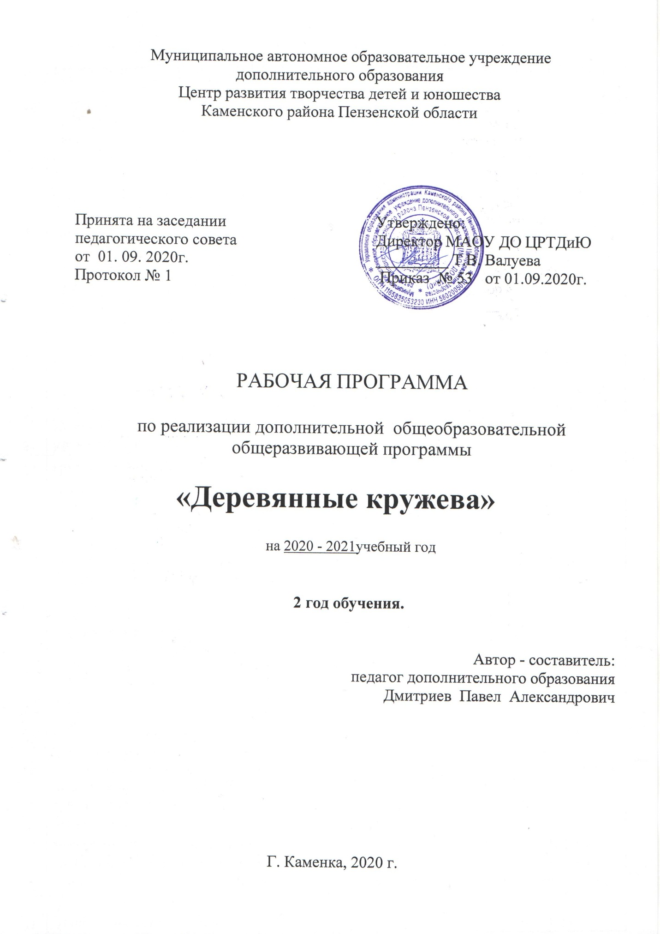

Структура программы

I. Пояснительная записка
- Характеристика учебного предмета, его место и роль в образовательном процессе;
- Срок реализации учебного предмета;
- Объем учебного времени, предусмотренный учебным планом образовательного
учреждения на реализацию учебного предмета;
- Форма проведения учебных аудиторных занятий;
- Цель и задачи учебного предмета;
- Обоснование структуры программы учебного предмета;
- Методы обучения;
- Описание материально-технических условий реализации учебного предмета;
II. Планируемые результаты.
III.Учебно-тематический план.
IV. Содержание рабочей программы.
V. Методическое обеспечение учебного процесса.
VI.Система контроля и оценивания результатов.
VII. Список рекомендуемой методической литературы.
VIII. Приложение.

Пояснительная записка

Рабочая программа второго года обучения разработана согласно Федерального закона «Об образовании в Российской Федерации».
Второй год обучения это базовый уровень в комплексе освоения программы «Деревянные кружева».
Реализация данной программы будет способствовать лучшему освоению основной программы «Деревянные кружева», которая является базовой.

Требования к уровню подготовки учащихся
Программа рассчитана на обучение учащихся успешно прошедших первый год.
Программа второго года обучения направлена на углубление и закрепление первоначальных знаний, умений, навыков, на овладение учащимися более сложными техниками работы; ориентирована на целостное освоение материала: учащиеся эмоционально и чувственно обогащаются, приобретают художественно-конструкторские навыки, совершенствуются в практической деятельности, реализуются в творчестве. Программа нацелена на развитие творческих способностей в процессе работы с деревом.
На втором году обучения учащиеся знакомятся с современными материалами и технологиями изготовления, с основами композиций, народными промыслами, также продолжается обучение по теме «Резьба по дереву».

Срок реализации программы - 1 год.
Объем учебного времени на втором году обучения составляет 216 часов.
Программа расчитана для учащихся 13-14 лет.
Форма проведения учебных аудиторных занятий: групповая (12 человек), рекомендуемая продолжительность занятия –45 минут.
Занятия проводятся в соответствии с расписанием в группах 2-го года обучения - 3 раза в неделю по 2 учебных часа с 1 десятиминутным перерывом.

Цель программы – освоение учащимися приемов художественной обработки древесины с последующим совершенствованием мастерства, развитием их творческих способностей.

Задачи:
- Познакомить с основными способами художественной обработки древесины.
- Формировать навыки создания художественного образа.
- Развивать творческие способности детей средствами декоративно-прикладного искусства.
- Воспитывать гражданско-патриотические чувства на основе знакомства с народным творчеством
- Воспитывать умение работать в коллективе, чувство взаимопомощи.

При проведении занятий применяются принципы:

-наглядности;

- последовательности;

- систематичности;

- доступности;

- связи теории с практикой;

- научности.

Формы организации учебной деятельности:

- индивидуальная;

- коллективная (звеньевая).

Методы обучения

- Словесные: рассказ, беседа, объяснение;

- Наглядные: иллюстрации, демонстрации;

- Практические: практические занятия;

- Репродуктивные, проблемно-поисковые: повторение, конструирование
- Эвристический: продумывание будущей работы

Материально-техническое оснащение данной программы

Для реализации данной программы необходима специально оборудованная мастерская, оборудованная станками в соответствии СанПиН к мастерским по деревообработке.
Основное оборудование - станки:
- токарный станок;
- сверлильный станок;
- шлифовальный станок;
- верстаки для работы учащихся.

Дополнительное оборудование:
- электрический лобзик;
- электрическая дрель;
- электрический рубанок;
- электрическая фрезерная машинка;
- электрическая дисковая пила;
- выжигатель;
- ручной столярный инструмент;
- наборы резцов для резьбы по дереву.

Планируемые результаты
В результате освоения данной образовательной программы у учащихся будет сформирован учебно-познавательный интерес и желание приобретать новые знания и умения.
предметные
- основы композиции: основные принципы декоративного оформления плоскости;
- технологический процесс изготовления изделий и декорирование их выжиганием;
- разные виды резьбы и их особенности;
- способы экономного расходования материалов, электроэнергии, бережного обращения с инструментами, оборудованием и приспособлениями;
- правила безопасности труда, производственной санитарии, пожарной безопасности и внутреннего распорядка в процессе выполнения работ.
метапредметные
- выполнять контурную, плоскорельефную, геометрическую, объемную резьбу по дереву;
- затачивать и править необходимый инструмент для резьбы;
- выполнять элементы и мотивы орнаментов в технике выжигания, различных видов резьбы;
- проектировать простые изделия в традициях местного промысла и изготавливать их;
- бережно обращаться с оборудованием, приспособлениями и инструментами;

Личностные

- положительное отношение и интерес к творческой предметно-практической деятельности;
- способность к самооценке;
- уважительное отношение к труду, понимание значения и ценности труда;
- понимание культурно-исторической ценности традиций, отраженных в предметном мире

Учебно – тематический план
2 год обучения
№  п/п. | Темы | Всего | Количество часов |  | форма  контроля
 |  |  | Теория | Практика
 | Резьба по дереву
1. | Вводное занятие.
2. | Охрана труда, производственная санитария, электро и пожарная безопасность при производстве художественных изделий из дерева. | 2 | 1 | 1 | тест
3. | Основные сведения о предприятиях и видах художественных промыслов. | 2 | 1 | 1 | тест
4. | Основы материаловедения для художественных работ из дерева. Ручная обработка дерева в процессе изготовления художественных изделий. | 8 | 1 | 7 | Тест
5. | Плоская резьба по дереву. Резание композиции. Отделка изделия. | 18 | 2 | 16 | Контрольное задание
6. | Геометрическая резьба по дереву. Освоение приемов выполнения геометрической резьбы. | 22 | 2 | 20 | Контрольное задание
7. | Нанесение элементов геометрического рисунка на заготовку. Составление и нанесение на заготовку более сложных элементов резьбы. Способы резания. Резание рисунка. | 21 | 1 | 20 | Контрольное задание
8. | Отделка изделия. | 5 | 1 | 4 | Творческое задание
9. | Основы композиции. Составление резной геометрической композиции. Перенос ее на заготовку. Резание композиции. | 26 | 2 | 24 | Выставка работ
10. | Изготовление разделочной доски и декорирование ее геометрической резьбой. | 30 | 2 | 28 | Выставка работ
11. | Изготовление набора из двух разделочных досок. | 31 | 1 | 30 | Выставка работ
12 | Объемная резьба по дереву. Резание композиции. Отделка изделия. | 39 | 1 | 38 | Выставка работ
13 | Участие в выставках | 10 |  | 10 | Выставка работ
14 | Итоговое занятие. | 2 | 1 | 1 | Выставка работ
 | Всего: | 216 | 16 | 200

Содержание.
1. Вводное занятие.
Теория. Деревообработка. Безопасность труда при деревообработке. Охрана лесных богатств.
Практика. Экскурсия в лес.
Контроль. Тест

2. Охрана труда, производственная санитария, электро и пожарная безопасность при производстве художественных изделий из дерева. Теория. Инструктаж по технике безопасности. Правила поведения и техники безопасности; пожарной и электробезопасности. Причины травматизма; производственная санитария; причины пожаров;
Практика. Правила пользования первичными средствами пожаротушения.
Контроль. Тест

- Основные сведения о предприятиях и видах художественных промыслов.
Теория. Технико-технологические сведения: возникновение и развитие; роль художественной традиции; основные сведения о предприятиях; перспективы развития; организация творческого процесса; ассортимент изделий.
Практика. Составление технологических карт
Контроль. Тест

- Основы материаловедения для художественных работ из дерева. Ручная обработка дерева в процессе изготовления художественных изделий.
Теория. Технико-технологические сведения: декоративные свойства дерева; клеи, склеивание, облицовывание художественных изделий; отделочные материалы и отделка; способы предупреждения и устранения дефектов.
Практика. Работа с технической литературой.
Контроль. Тестирование

- Плоская резьба по дереву. Резание композиции. Отделка изделия.
Теория. Художественные и технические особенности плоскорельефной резьбы с заоваленным контуром, с подушечным и подобранным фоном. История возникновения художественного абрамцево-кудринской резьбы. Выбор древесины и инструментов для создания плоскорельефной резьбы. Правила техники безопасности.
Практика. Резьба с заоваленным контуром. Выполнение на дощечках узора «розетка». Выполнение узоров резьбы с подушечным фоном. Разработка эскизов композиций. Выполнение работы.
Контроль. Контрольное задание

6. Геометрическая резьба по дереву. Освоение приемов выполнения геометрической резьбы.
Теория. Технико-технологические сведения: история возникновения и развития; элементы геометрической резьбы; сочетание различных элементов; способы вычерчивания орнамента; материалы, инструменты; способы выполнения резьбы; безопасность труда при резьбе.
Практика. Способы вычерчивания орнамента по поверхности изделия. Выполнение резьбы. Безопасность труда.
Контроль. Контрольное задание

7.Нанесение элементов геометрического рисунка на заготовку. Составление и нанесение на заготовку более сложных элементов резьбы. Способы резания. Резание рисунка.
Теория. Сочетание треугольников: с прямыми и кривыми сторонами; со сторонами разной длины; с миндалевидными углублениями; морщинистая резьба; безопасность труда при резьбе.
Практика. Составление и нанесение элементов. Выполнение резьбы.
Контроль. Контрольное задание

8.Отделка изделия.
Теория. Технико-технологические сведения: отделочные материалы; нетрадиционные материалы; устранение дефектов; прозрачная отделка, шлифование, морение или травление, вощение, лакирование, полирование.
Практика. Освоение основных видов отделки резных художественных изделий.
Контроль. Выставка работ

9.Основы композиции. Составление резной геометрической композиции. Перенос ее на заготовку. Резание композиции
Теория. Нанесение элементов резьбы; составление сложных элементов; способы вычерчивания; материалы, инструменты; способы выполнения резьбы; безопасность труда при резьбе.
Практика. Резание композиции
Контроль. Выставка работ

10.Изготовление разделочной доски и декорирование ее геометрической резьбой.
Теория. Составление и нанесение элементов: лесенка, витейка, бусинки, змейка, сияние, сколышки. Способы резания. Выполнение резьбы. Безопасность труда.
Практика. Составление резной композиции; способы выполнения резьбы; отделка изделия.
Контроль. Выставка работ

11.Изготовление набора из двух разделочных досок.
Теория. Составление резной композиции; способы выполнения резьбы; отделка изделия.
Практика. Изготовление досок
Контроль. Выставка работ

12.Объемная резьба по дереву. Резание композиции. Отделка изделия.
Теория. История возникновения и развития; элементы объемной резьбы; сочетание различных элементов; материалы, инструменты; способы выполнения резьбы; безопасность труда при резьбе.
Практика. Выполнение композиции.
Контроль. Выставка работ

13. Участие в выставках

14.Итоговое занятие. Выставка работ

Методическое обеспечение программы:
Методическое обеспечение учебного процесса
Обучение второго года проходит в форме практической деятельности, с постановкой задач, под руководством педагога.
Занятия ведутся в групповой форме, но с индивидуальным подходом к каждому учащемуся. Педагогу необходимо создать условия для проявления инициативы и самостоятельности.
Творческий подход к работе даёт возможность учащимся развивать одновременно всех, независимо от уровня их подготовленности.
Изучение каждой темы завершается изготовлением изделия, т.е. теоретические задания и технологические приемы подкрепляются практическим применением к жизни.
Программа предполагает работу в форме занятий, совместной работы учащихся с педагогом, а также их самостоятельной творческой деятельности.
Тематика занятий строится с учетом интересов учащихся, возможности их самовыражения. В ходе усвоения содержания программы учитывается темп развития специальных умений и навыков, уровень самостоятельности, умение работать в коллективе. Программа позволяет индивидуализировать сложные работы: более сильным будет интересна сложная конструкция, менее подготовленным, можно предложить работу проще. При этом обучающий и развивающий смысл работы сохраняется. Это дает возможность предостеречь от страха перед трудностями, приобщить без боязни творить и создавать.

Система контроля и оценивания результатов

В процессе обучения педагог контролирует качество полученных знаний, умений и навыков в соответствии с определёнными критериями показателей, а также осуществляет оперативное управление учебным процессом, обеспечивает выполнение обучающей, проверочной, воспитательной и корректирующей функций.
Освоение программы может контролироваться в форме проведения открытых занятий, выставок. А также с помощью анкетирования, тестирования учащихся объединения, их родителей.
Основной формой промежуточной аттестации по программе является тестирование с выполнением творческого задания и оформлением мини- выставки в конце первого и второго полугодия.
Контроль знаний, умений и навыков учащихся обеспечивает оперативное управление учебным процессом и выполняет обучающую, проверочную, воспитательную и корректирующую функции.
Уровень освоения программы может определяться по работе учащихся в течение всего процесса обучения по следующим критериям:
- Низкий уровень. Плохо усваивает теоретические знания и практические умения, пользуется инструментами с помощью педагога. Много времени затрачивает на выполнение работы. Выполняет поделку с помощью педагога или самостоятельно простейшие задания.
- Средний уровень. Частично усваивает теоретические знания и практические умения, самостоятельно пользуется некоторыми инструментами. Успевает за определенное время изготовить поделку. Выполняет задания на основе образца.
- Высокий уровень. Усваивает теоретические знания и практические умения в полном объеме, пользуется инструментами самостоятельно. Помогает другим. Выполняет практические задания с элементами творчества.
Список литературы для педагога:

- Абросимова А.А., Каплан Н.И., Митлянская Т.Б. Художественная резьба по дереву, кости и рогу.- М.: Высшая школа, 1978.
- Абросимова А.А., Каплан Н.И., Митлянская Т.Б. Художественная резьба подереву. - М.: Высшая школа, 1998.
- Афанасьев А.Ф. Резьба по дереву.- М.: Культура и традиции, 1999.
- Афанасьев А.Ф. Домовая резьба.- М.: Культура и традиции, 1999.
- Афанасьев А.Ф. Домовая резьба (альбом орнаментов).- М.:Народное творчество, 2001.
- Деменьтьев С.В. Резьба по дереву. - М.: Издательский дом МСП, 2000.
- Дубровин И.И. Домашний умелец. - Тверь: ЭКСМО - Пресс, 2001.
- Домовая резьба (Технология. Материалы. Изделия.). /Сост. Рыженко В.И., Теличко А.А./ -М.: Рипол классик, 2004.
- Ильяев М. Уроки резьбы по дереву. - М.: Лукоморье, 2002.
- Ильяев М. Прикоснувшись к дереву резцом. - М.: Лукоморье, 2000.
- Роспись по дереву. /Сост. Соколов М.С./. - Магнитогорск.: 1993.
- Работа с деревом. /Сост. Белов Н.В./. - Минск.: Современная литература, 1999.
- Работа по дереву. /Сост. Рыженко Н.В., Яценко В.А./. - М.: АСТВ Гамма - СА, 1998.
- Резьба по дереву. /Сост.Березнёв А.В., Березнёва Т.С./.- Минск.: Пардокс, 2000.
- Резьба по дереву. /Сост. Лихонин А.С./. - Нижний Новгород.: Времена, 2000.
- Резьба по дереву. /Сост.Мольнар А.А./.- М.: Спектр сезам - маркетинг, 1997.

Список литературы для учащихся:

- Ильяев М.Д. Прикоснувшись к дереву резцом. - М.: Экология, 1996.
- Изделия из шпона. /Сост. Понаморенко Т.В./. - С- Пб.: Корона принт, 1999.
- Карабанов И.А. Технология обработки древесины 5 - 9. - М.: Просвещение, 1995.
- Луканский Э.П. Сотвори радость. - Минск.: Полымя, 1997.
- Рихвк Э.В. Мастерим из древесины. - М.: Просвещение, 1998.
- Секреты домашнего мастера. Энциклопедия Том 1.- М.: Айрис Пресс. Рольф, 1999.
- Секреты домашнего мастера. Энциклопедия Том 2.- М.: Айрис Пресс. Рольф, 1999.
- Сафроненко В.М. Вторая жизнь дерева. - Минск.: Полымя, 1990.
- Справочник домашнего мастера. Том 1. /Сост. Иванченков С.С. /. - М.: Клён, 1993.
- Справочник домашнего мастера. Том 2. /Сост. Бродерсен Г.Г./.- М.: Клён, 1993.
- Справочник по трудовому обучению 5 - 7 /Под ред. Карабанова И.А./.- М.: Просвещение, 1993.
- Художественная резьба и мозаика по дереву. /Сост. Дымковский И.П./. -Минск.: Элайда, 1999.
- Энциклопедический словарь юного техника. /Сост. Зубов Б.В., Чумаков С.В./. - М.: Педагогика, 1980.
- Шпаковский В.О. Для тех кто любит мастерить. - М.: Просвещение, 1990.

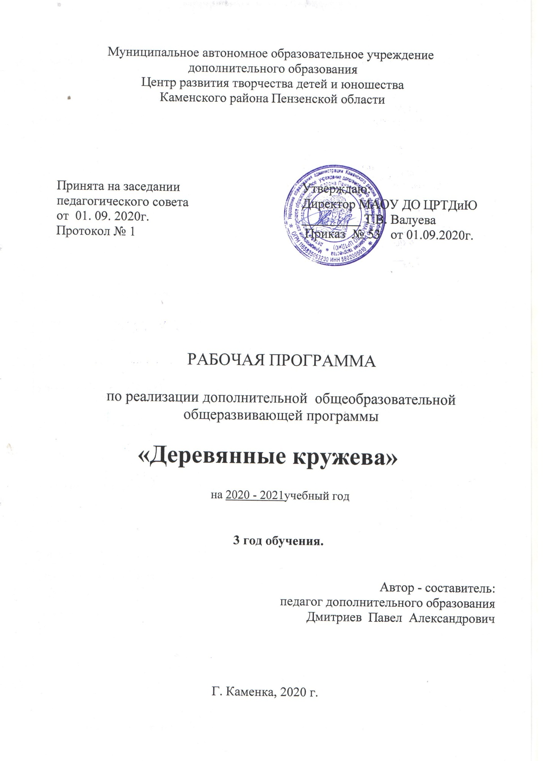

Структура программы

I. Пояснительная записка
- Характеристика учебного предмета, его место и роль в образовательном процессе;
- Срок реализации учебного предмета;
- Объем учебного времени, предусмотренный учебным планом образовательного
учреждения на реализацию учебного предмета;
- Форма проведения учебных аудиторных занятий;
- Цель и задачи учебного предмета;
- Обоснование структуры программы учебного предмета;
- Методы обучения;
- Описание материально-технических условий реализации учебного предмета;
II. Планируемые результаты.
III.Учебно-тематический план.
IV. Содержание рабочей программы.
V. Методическое обеспечение учебного процесса.
VI.Система контроля и оценивания результатов.
VII. Список рекомендуемой методической литературы.
VIII. Приложение.

Пояснительная записка

Рабочая программа третьего года обучения разработана согласно Федерального закона «Об образовании в Российской Федерации» программа реализуется в рамках сетевой формы реализации образовательных программ.
Третий год обучения это базовый уровень в комплексе освоения программы «Деревянные кружева».
Реализация данной программы будет способствовать лучшему освоению основной программы.

Требования к уровню подготовки учащихся
Программа рассчитана на обучение учащихся успешно прошедших второй год и в возрасте 14-16 лет.
Программа третьего года дает возможность проявить свою индивидуальность, воплотить замысел, ощутить радость творчества. Учащиеся знакомятся с разными техниками выполнения работ, с изготовлением более сложных, трудоемких и, вместе с тем, интересных изделий.
Художественная резьба по дереву требует серьезных знаний и умений в обращении с ручным инструментом. Одновременно с этим она представляет уникальную возможность соединить трудовую подготовку с эстетическим воспитанием, без которого невозможно добиться высокой культуры труда. Изготовление своими руками красивых и нужных предметов вызывает повышенный интерес к работе и приносит удовлетворение результатами труда, возбуждает желание к последующей деятельности. Именно поэтому данная программа предлагает вести обучение трудовым навыкам в неразрывной связи с художественной обработкой дерева и ставит своими основными задачами: а) сформировать у учащихся эстетическое отношение к труду; б) научить пользоваться инструментом и оборудованием, необходимым для резьбы; в) ценить красоту.
В основу программы положено обучение, основанное на развитии интереса и творческих возможностей учащихся.
После изучения теоретической части программы и получения практических навыков приемов резьбы, для дальнейшего развитие художественных и практических способностей, выделяется время для работы над проектом. Проект разрабатывается учащимися под непосредственным руководством педагога. Работа над проектом может производиться как во время занятий, так и дома. На занятиях педагог консультирует учащихся по теоретическим и практическим вопросам, которые вызвали затруднения при осуществлении проекта. На итоговом занятии воспитанники защищают свою работу. Для увеличения воспитательного значения занятий желательно защиту проектов проводить в виде открытых мероприятий с приглашением родителей.
К концу третьего года обучения учащиеся получат знания, умения и навыки, достаточные для самостоятельной работы. Это позволит выполнять изделия с хорошим качеством, на высоком уровне.

Срок реализации программы - 1 год.
Объем учебного времени на третьем году обучения составляет - 288 часов.
Форма проведения учебных аудиторных занятий: групповая (12 человек), рекомендуемая продолжительность занятия – 1часа 40 минут.
Занятия проводятся в соответствии с расписанием в группах 3-го года обучения - 4 раза в неделю по 2 учебных часа с 1 десятиминутным перерывом.

Цель: Совершенствовать мастерство по художественной обработке древесины средствами проектной деятельности.
Задачи:
- Воспитание эстетического вкуса, через приобщение к миру прекрасного.
- Применение полученных знаний на практике;
- Разработка и защита проекта

Методы обучения
На занятиях используются различные методы и приемы:
- репродуктивный (воспроизведение полученных знаний и освоенных способов деятельности);
- поисковый (участие в коллективном поиске, решение поставленной задачи совместно с педагогом);
- исследовательский (самостоятельная творческая работа).

- Эвристический: продумывание будущей работы.

Планируемые результаты
предметные
- основы композиции
- технологический процесс изготовления изделий и декорирование их выжиганием, художественной росписью.
- способы экономного расходования материалов, электроэнергии, бережного обращения с инструментами, оборудованием и приспособлениями;
- правила безопасности труда, производственной санитарии, пожарной безопасности и внутреннего распорядка в процессе выполнения работ.
- Написание проектных работ

метапредметные
- выполнять скульптурную, контурную, плоскорельефную, геометрическую, объемную резьбу по дереву;
- выполнять простейшие расчёты стоимости изделия;
- выполнять элементы и мотивы орнаментов художественной росписи;
- выполнять и защищать социально-значимый проект.
Личностные
- способность к самооценке;
- уважительное отношение к труду, понимание значения и ценности труда; - понимание культурно-исторической ценности традиций, отраженных в предметном мире;
- чувство сопричастности с культурой своего народа, уважительное отношение к культурным традициям других народов;

Учебно- тематическое план

№  п/п | Темы | Всего | Количество часов |  | форма  контр
 |  |  | Теория | Практика
 | Резьба по дереву
 | Вводное занятие.  Организация рабочего места. Охрана труда, пожарная и электробезопасность при изготовлении художественных изделий из дерева в мастерских. | 2 | 1 | 1 | тест
 | Скульптурная резьба по дереву. Основы композиции. Составление композиции узора. Отделка изделия. | 32 | 2 | 30 | Выставка
 | Изготовление подсвечника с одной стойкой. | 17 | 1 | 16 | Выставка
 | Изготовление подсвечника с тремя стойками. | 20 | 1 | 19 | Выставка
 | Пропильная (домовая) резьба. Разновидности резьбы. Накладная, сквозная, ажурная резьба. | 22 | 1 | 21 | Контрольное задание
 | Скобчатая и ногтевидная резьба. | 20 | 2 | 18 | Контрольное задание
 | Изготовление панно с геометрической резьбой. | 13 | 1 | 12 | Выставка
 | Изготовление панно с накладной резьбой. | 14 | 1 | 13 | Выставка
 | Изготовление шкатулки. | 22 | 2 | 20 | Выставка
 | Изготовление шкатулки формы «бочонок». | 16 | 1 | 15 | Выставка
 | Изготовление шкатулки формы «чугунок». | 23 | 1 | 22 | Выставка
 | Экономика и организация производства. | 2 | 1 | 1 | тест
 | Роспись по дереву
 | Народные художественные промыслы. | 2 | 1 | 1 | Выставка
 | Роспись по дереву. Виды росписи (Городецкая, хохоломская). Роспись готовых изделий. | 27 | 2 | 25 | Творческое задание
 | Выполнение художественного изделия Проектная деятельность. | 40 | 2 | 38 | Защита проекта.
 | Участие в выставках. | 14 |  | 14
 | Итоговое занятие | 2 | 1 | 1 | выставка
 | Всего: | 288 | 21 | 267

Содержание

  - Вводное занятие.
Теория.
Организация рабочего места. Охрана труда, пожарная и электробезопасность при изготовлении художественных изделий из дерева в мастерских.
Правила поведения и техники безопасности; пожарной и электробезопасности; задачи на год.
Практика. Работа с технической литературой.
Контроль. Тест

2. Скульптурная резьба по дереву. Основы композиции. Составление композиции узора. Отделка изделия.
Теория. Технико-технологические сведения: последовательность изготовления изделия; составление рисунка, точение подставки; точение стойки; нанесение рисунка и резание; сборка и отделка изделия; безопасность труда при работе.
Практика. Изготовление изделия.
Контроль. Выставка

3. Изготовление подсвечника с одной стойкой.
Теория. Технико-технологические сведения: последовательность изготовления изделия; составление рисунка, точение подставки; точение стойки; нанесение рисунка и резание; сборка и отделка изделия; безопасность труда при работе.
Практика. Изготовление подсвечника с одной стойкой.
Контроль. Выставка

4. Изготовление подсвечника с тремя стойками.
Теория. Технико-технологические сведения: последовательность изготовления изделия; составление рисунка, точение подставки; точение стоек и шариков; нанесение рисунка и резание его; сборка и отделка изделия; безопасность труда при работе.
Практика. Изготовление подсвечника с тремя стойками.
Контроль. Выставка

5. Пропильная (домовая) резьба. Разновидности резьбы. Накладная, сквозная, ажурная резьба.
Сквозной или прорезной называется резьба, у которой фон удален. Прорезная резьба может выполняться как в технике плоскорельефной резьбы (с плоским орнаментом), так и в технике рельефной резьбы. Фон в прорезной резьбе удаляют долотом или пилой. В последнем случае резьбу называют пропилъной. Прорезную резьбу с рельефным орнаментом называют ажурной.
Практика. Выявление и запоминание характерных признаков разновидностей прорезной резьбы по образцам. Выполнение технических приемов выполнения ажурной резьбы.
Контроль. Контрольное задание

6. Скобчатая и ногтевидная резьба.
Теория. Художественные и технические особенности резьбы. Материалы и инструменты. Правила техники безопасности.
Практика. Выполнение на дощечках упражнений. Выполнение узора «зубчики». Создание вариантов скобчатой резьбы.
Контроль. Контрольное задание

7.Изготовление панно с геометрической резьбой.
Теория. Технико-технологические сведения: точение тарелки; составление и перенос рисунка на заготовку; резание рисунка; отделка изделия.
Практика. Изготовление панно
Контроль. Выставка

8. Изготовление панно с накладной резьбой.
Теория. Технико-технологические сведения: точение тарелки; выпиливание листиков и веточек; вытачивание ягодок; нанесение и резание рисунка; сборка изделия; отделка изделия.
Практика. Изготовление панно с накладной резьбой.
Контроль. Выставка

9. Изготовление шкатулки.
Теория. Технико-технологические сведения: технология изготовления; составление технического рисунка; разметка и выпиливание заготовок, подгонка деталей и сборка изделия; составление композиции, перенос ее на изделие, резание;
Практика. Изготовление изделия.
Контроль. Выставка

10. Изготовление шкатулки формы «бочонок».
Теория. Технико-технологические сведения: технология изготовления; составление технического рисунка, точение корпуса; точение крышки; подгонка деталей и сборка изделия; составление композиции, перенос ее на изделие, резание; отделка изделия.
Практика. Изготовление изделия.
Контроль. Выставка

11. Изготовление шкатулки формы «чугунок».
Теория. Технико-технологические сведения: технология изготовления; составление технического рисунка, точение корпуса; точение крышки; подгонка деталей и сборка изделия; составление композиции, перенос ее на изделие, резание; отделка изделия.
Практика. Изготовление изделия.
Контроль. Выставка

12. Народные художественные промыслы.
Теория. Знакомство с художественными народными промыслами.
Практика. Оформление экспонатов.
Контроль. Выставка

13. Роспись по дереву. Виды росписи (Городецкая, хохоломская). Роспись готовых изделий.
Теория. Роспись по дереву. Виды росписи. Особенности
Практика. Роспись готовых изделий.
Контроль. Выставка

14. Выполнение художественного изделия. Проектная деятельность. Теория. Введение в проект. Выбор проекта изделия для художественной обработки. Обоснование цели. Сбор и обработка необходимой информации. Обзор литературы. Разработка банка идей. Выполнение эскизов. Анализ предложений. Выбор оптимального варианта. Критерии выполнения проекта. Конструктивные, материаловедческие, технологические. Экологические, эстетические, экономические, маркетинговые.
Практика. Выполнение практической части проекта.
Контроль. Защита проекта.

15. Участие в выставках.
16. Итоговое занятие. Выставка

Методическое обеспечение программы:
Методическое обеспечение учебного процесса
Обучение третьего года проходит в форме практической деятельности.
Занятия ведутся в групповой форме, но с индивидуальным подходом к каждому учащемуся.
Изучение каждой темы завершается изготовлением изделия, т.е. теоретические задания и технологические приемы подкрепляются практическим применением к жизни.
Программа предполагает работу с учащимися в форме занятий, совместной работы с педагогом, а также их самостоятельной творческой деятельности. Тематика занятий строится с учетом интересов учащихся, возможности их самовыражения. В ходе усвоения содержания программы учитывается темп развития специальных умений и навыков, уровень самостоятельности. Любой предмет, любая случайная находка могут быть преображены им и стать художественным произведением. Особое внимание уделяется созданию в доброжелательной творческой обстановки, что способствует выявлению индивидуальности каждого.
Занятия по программе «Деревянные кружева» развивают творческие способности – процесс, который пронизывает все этапы развития личности учащего, пробуждает инициативу и самостоятельность принимаемых решений, привычку к свободному самовыражению, уверенность в себе.
В данной программе большое внимание уделяется индивидуальным и творческим композициям. Учащиеся самостоятельно выбирают образ, разрабатывают эскиз, выбирают материал, работают с литературой. Весь технологический процесс от замысла, до краткого изложения, обучаемые представляют на защите творческой работы.
Занятия проводятся в форме презентации.

Система контроля и оценивания результатов

В процессе обучения педагог контролирует качество полученных знаний, умений и навыков в соответствии с определёнными критериями показателей, а также осуществляет оперативное управление учебным процессом, обеспечивает выполнение обучающей, проверочной, воспитательной и корректирующей функций.
Освоение курса программы контролируется в форме проведения открытых занятий, выставок. А также с помощью анкетирования, тестирования учащихся объединения, их родителей.
Основной формой промежуточной аттестации по программе является тестирование с выполнением творческого задания и оформлением мини- выставки в конце первого и второго полугодия.
Контроль знаний, умений и навыков учащихся обеспечивает оперативное управление учебным процессом и выполняет обучающую, проверочную, воспитательную и корректирующую функции.
Уровень освоения программы может определяться по работе учащихся в течение всего процесса обучения по следующим критериям:
- Низкий уровень. Плохо усваивает теоретические знания и практические умения, пользуется инструментами с помощью педагога. Много времени затрачивает на выполнение работы. Выполняет поделку с помощью педагога или самостоятельно простейшие задания.
- Средний уровень. Частично усваивает теоретические знания и практические умения, самостоятельно пользуется некоторыми инструментами. Успевает за определенное время изготовить поделку. Выполняет задания на основе образца.
- Высокий уровень. Усваивает теоретические знания и практические умения в полном объеме, пользуется инструментами самостоятельно. Помогает другим. Выполняет практические задания с элементами творчества.
В конце третьего года обучения по дополнительной общеразвивающей программе «Деревянные кружева» проводится итоговый контроль. Формой контроля усвоения учебного материала является участие в выставках, конкурсах и фестивалях по декоративно-прикладному искусству различного уровня. При оценке качества выполняемых заданий осуществляется дифференцированный подход. Сложность заданий и уровень их исполнения зависит как от возраста, так и от индивидуальных особенностей и способностей каждого учащегося.
Итоговая аттестация проводится в форме просмотра итоговых работ, демонстрирует умения реализовывать свои замыслы, творческий подход в выборе решения, умение работать с подготовительным материалом, эскизами, этюдами, набросками, литературой.
Итоговая работа может быть выполнена в любой технике.
Результаты итоговой аттестации фиксируются в «Протоколе» итоговой аттестации учащихся объединения. Если учащийся полностью освоил образовательную программу ему выдается «Свидетельство о дополнительном образовании».

Литература для педагога
- Бобиков П.Д. Мебель для вашего дома. - М.: Нива России, 1995.
- Бородулин В.А. Художественная обработка дерева. - М.: Просвещение, 1988.
- Савиных В.П. Всё о поделочных материалах. - Минск: Полымя, 2000.
- Гульянц Э.К. Учите детей мастерить. - М.: Просвещение, 1976.
- Дубровин И.И. Домашний умелец. - Тверь: ЭКСМО - Пресс, 2001.
- Козловский А.Л. Клеи и склеивание. - М.: Знание, 1976.
- Манжулин А.В., Сафронов М.В. Прорезная резьба (альбом орнаментов. Выпуск 1). - М.: Народное творчество, 2001.
- Логачёва Л.А. Резчикам по дереву (альбом орнаментов. Выпуск 2). - М,: Народное творчество, 2001.
- Максимов Ю.В. У истоков мастерства. - М.: Просвещение, 1983.
- Матвеева Т.А. Мозаика и резьба по дереву. - М.: Высшая школа, 1993.
- Франк Нипель. Мастеру на все руки. Книга 1. - М.: Мир, 1993.
- Франк Нипель. Мастеру на все руки. Книга 2. - М.: Мир, 1993.
- Подгорный Н. Резьба. Мозаика. Гравирование. - Ростов - на - Дону.: Феникс, 2000.
- Роспись по дереву. /Сост. Соколов М.С./. - Магнитогорск.: 1993.
- Семенцов А.Ю. Резьба по дереву. - Минск.: Современное слово, 2003.
- Тарасов Б.В. Самоделки школьника. - М.: Просвещение, 1985.
- Хворостов А.С. Декоративно - прикладное искусство в школе.- М.: Просвещение, 198
- Энциклопедия народного умельца. - М.: Вече, 2000.

Литература для детей
- Ильяев М.Д. Прикоснувшись к дереву резцом. - М.: Экология, 1996.
- Изделия из шпона. /Сост. Понаморенко Т.В./. - С- Пб.: Корона принт, 1999.
- Карабанов И.А. Технология обработки древесины 5 - 9. - М.: Просвещение, 1995.
- Луканский Э.П. Сотвори радость. - Минск.: Полымя, 1997.
- Раскраски. /Сост. Вохринцова С./. - Екатеринбург.: 2000.
- Рихвк Э.В. Мастерим из древесины. - М.: Просвещение, 1998.
- Секреты домашнего мастера. Энциклопедия Том 1.- М.: Айрис Пресс. Рольф, 1999.
- Секреты домашнего мастера. Энциклопедия Том 2.- М.: Айрис Пресс. Рольф, 1999.
- Сафроненко В.М. Вторая жизнь дерева. - Минск.: Полымя, 1990.
- Справочник домашнего мастера. Том 1. /Сост. Иванченков С.С. /. - М.: Клён, 1993.
- Справочник домашнего мастера. Том 2. /Сост. Бродерсен Г.Г./.- М.: Клён, 1993.
- Справочник по трудовому обучению 5 - 7 /Под ред. Карабанова И.А./.- М.: Просвещение, 1993.
- Художественная резьба и мозаика по дереву. /Сост. Дымковский И.П./. -Минск.: Элайда, 1999.
- Энциклопедический словарь юного техника. /Сост. Зубов Б.В., Чумаков С.В./. - М.: Педагогика, 1980.
- Шпаковский В.О. Для тех кто любит мастерить. - М.: Просвещение, 1990.

Условия реализации программы.

Материально-техническое оснащение данной программы

Для реализации данной программы необходима специально оборудованная мастерская, оборудованная станками в соответствии и СанПиН к мастерским по деревообработке.
Основное оборудование - станки:
- токарный станок - 4 шт
- сверлильный станок -- 1 шт
- верстаки для работы учащихся- - 10 шт

Дополнительное оборудование:
- электрический лобзик - - 1 шт
- электрическая дрель - 1 шт
- электрическая дисковая пила - 1 шт
- выжигатель - 10 шт
- ручной столярный инструмент - 10 шт
- наборы резцов для резьбы по дереву - 15 шт

Методическое обеспечение программы
При реализации данной программы используются следующие методы:
- объяснительно-иллюстративные;
- словесные;
- наглядные;
- практические;
- проектные методики;
- частично-поисковые;
- проблемные
- исследовательские.
Применение данных методов в образовательном процессе способствует повышению интереса учащихся к работе по данной программе, способствует расширению кругозора учащихся, формированию навыков самостоятельной работы, работы с различными источниками информации, что способствует более успешной адаптации учащихся в окружающем их социуме.
Форма занятий:
- Беседы.
- Объяснения
- Рассказы
- Практические работы
- Выставки
- Творческие отчеты

Примерный перечень изделий.
Наборы для кухни (набор резных разделочных досок, набор резных солониц для сыпучих продуктов, резные полочки, пряничные доски и др.); резные полочки для ванной комнаты; резные рамки для зеркал, календарей, фотографий; резные вешалки; резные полочки для книг; резные вазы для цветочных композиций; подрозетники; карандашницы; резные подсвечники (настенные и настольные); резные настольные лампы, торшеры; резные шкатулки; декорированные пасхальные яйца, журнальные столики; декоративные столики под телефон; резные декоративные композиции, панно и др.

Форма аттестации. Система качества контроля

Для полноценной реализации данной программы используются разные виды контроля:
- текущий – осуществляется посредством наблюдения за деятельностью учащегося в процессе выполнения практических работ;
- промежуточный – организация выставок;
- итоговый – защита проектов, изготовленных членами кружка.

Текущий контроль определяет степень усвоения материала, уровень подготовленности учащегося к занятиям, его заинтересованность в усвоении материала.
Промежуточная аттестация учащихся включает в себя проверку теоретических знаний и практических умений и навыков.
Промежуточная аттестация учащихся может проводиться в следующих формах: выполнение творческих работ, анкетирование мини- выставки; тестирование; выставка, праздники.
Итоговая аттестация учащихся проводится по окончании обучения по дополнительной общеобразовательной общеразвивающей программе. Итоговая аттестация учащихся может проводиться в следующих формах: тестирование, выставки разного уровня.
Результаты итоговой аттестации учащихся оцениваются таким образом, чтобы можно было определить:
- насколько достигнуты прогнозируемые результаты дополнительной образовательной программы каждым учащимся;
- полноту освоения дополнительной образовательной программы;
- результативность самостоятельной деятельности учащегося в течение всех годов обучения.

Критерии оценки уровня теоретической и практической подготовки:
- высокий уровень – учащийся овладел на 100-80% знаниями, умениями и навыками, предусмотренными программой за конкретный период; кроме того учащийся усвоил материал на высоком уровне. Он активно, с творческим интересом занимается в коллективе. Уважительно относится к другим учащимся. Готов помочь в работе. Работоспособен. Инициативен.
- средний уровень – у учащегося объём усвоенных знаний, умений и навыков составляет 70-50%; учащийся активно, занимается в коллективе. Уважительно относится к другим учащимся. Материал усваивается, но есть недочёты в работе. Фантазия и воображение не достаточно развиты. Видны его желание и стремление развиваться. Вместе с тем, трудоспособен.
- низкий уровень - учащийся овладел менее чем 50%, предусмотренных знаний, умений и навыков; учащийся испытывает серьёзные затруднения при работе и в состоянии выполнять лишь простейшие практические задания педагога. Материал усваивается частично. Фантазия и воображение недостаточно развиты. Заметно его желание и стремление развиваться.
Результаты итоговой аттестации фиксируются в «Протоколе» итоговой аттестации учащихся объединения. Если учащийся полностью освоил дополнительную общеобразовательную общеразвивающую программу ему выдается «Свидетельство об окончании обучения по дополнительной общеобразовательной общеразвивающей программе».

